2015臺中一中模擬聯合國會議(TransMun)
一、目的：
(一)提升中學生對世界議題的敏銳度及批判思考能力，促進對國際議題的認知與關注。
(二)加強學生英語口語表達能力與溝通技巧。
(三)促進各校交流，增進彼此友誼。
二、對象：全台高中對於模擬聯合國會議有興趣之學生，每校推派數名會議代表。
三、主辦單位：國立臺中一中。
四、協辦單位：國立臺中一中教務處註冊組。
五、承辦單位：國立臺中一中模擬聯合國社。
六、活動時間：104年7月29日(星期三)至104年7月31日(星期五)，為期三天。
七、活動地點：國立臺中一中博學講堂、慎思樓、第二會議室、GIS專科教室
八、活動內容及流程：詳見附件一。
九、活動辦法：
(一)參加人數：預計200人。
(二)邀請對象：全國各校模擬聯合國社。
(三)報名方式：
採網路報名，分：
團體報名Form I_School：http://goo.gl/forms/9vS8oZTdNB
個人報名Form I_Individual：http://goo.gl/forms/icHNtSwaZp
(四)報名時間：
團體報名：104年3月15日至104年4月30日。
個人報名：104年4月15日至104年4月30日。
(五)公布錄取名單時間：
團體報名及個人報名皆為104年5月1日。
十、報名費用：
(一)學校團報：學生代表費用每人2600新台幣，請於104年4月30日前回傳報名表
Form I_School，並於104年6月10日前以校為單位完成匯款，方視為完成報名。
(二)個人報名 : 費用每人2600新台幣，請於104年4月30日前回傳報名表
Form I_ Individual，並於104年6月10日前完成匯款，方視為完成報名。
(三)各校指導老師不收費用，含三天餐費但住宿及晚宴費用不納入其中(每校限1人) 。
(四)付款方式：詳細繳費辦法於Form II公告。學校團報請以校為單位匯入。
為方便對帳，請以校名縮寫匯入，例：國立台中第一高級中學縮寫為台中一中；個人報名以報名者姓名為戶名即可。
(五)取消報名退費機制：104年6月10日前以電話聯絡、facebook粉絲專業聯繫、email
通知(以訊息、郵件收到訊息時間為準)將予以退回全費；104年7月8日前取消報名將退還半成報名費；其後取消報名將不退還報名費。
十一、飯店住宿：
(一)提供代表及指導老師等代訂住宿服務，每人每晚900新台幣，住宿地點：來來商旅。
(二)報名方式：將於104年5月1日公布錄取名單時寄送Form II予以登記。
(三)繳費方式：與報名費用方式相同。
(四)取消飯店住宿退費機制：104年6月24日前取消報名予以退回全費；104年6月24
日後取消恕不退還。
十二、會議相關規定：
(一)所有會議參與人員須憑識別證入場。
(二)會議參與相關人員包含觀察員，須著模聯正式服裝，不得穿著休閒服及布鞋。
(三)會議參與人員均須遵守會議相關規定，會議議程參加3個以上將頒發研習證明，如
中途離席或違反會議規定者，恕不發放研習證明。

附件一
- 會議流程：
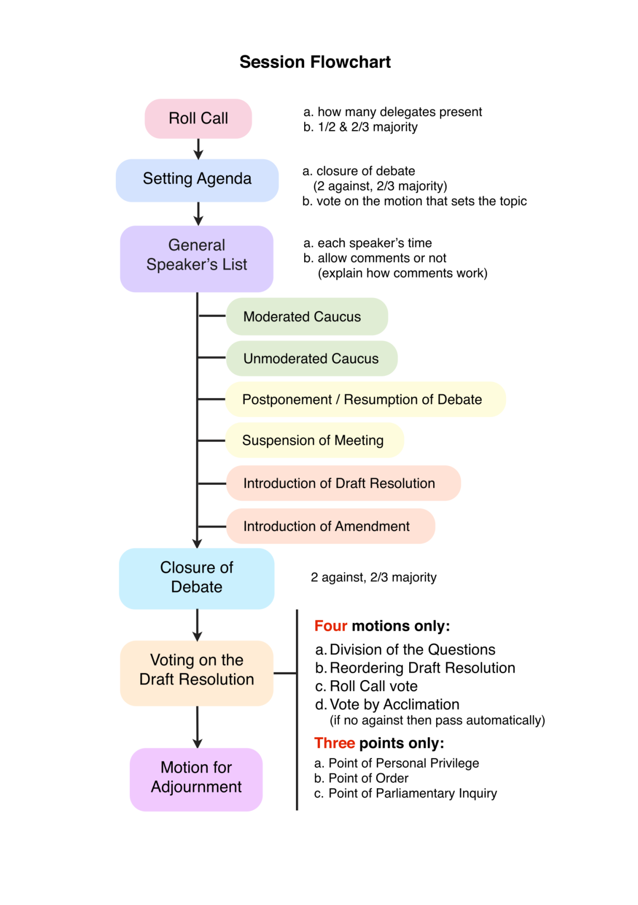

- 會議議題及會議室地點：
1. General Assembly/ United Nations Framework Convention on Climate Change
(COP 21/ CMP 11)(第二會議室)
Issue: Reduction on Carbon Emissions and Future Development of <Kyoto Protocol>.
2. G20(慎思樓教室)
Issue: Collective Action for Inclusive and Robust Growth/ Strengthening
Recovery and Lifting Potential.
3. African Union(慎思樓教室)
Issue A: Issue of Strengthening Border Security of African Nations.
Issue B: Rights of Women and Children in Armed Conflicts.
4.台灣立法院:(慎思樓教室)
核安議題
※活動指揮中心：麗澤樓GIS專科教室。

- 活動行程：
7/29(三)
時間 | 行程 | 地點
09:30~10:15 | 報到 | 博學講堂外
10:15~11:00 | 開幕式 | 博學講堂
11:00~12:00 | 主席時間 | 各委員會
12:00~13:00 | 午餐 | 各委員會
13:00~17:00 | 議程一 | 各委員會

7/30(四)
時間 | 行程 | 地點
09:00~12:00 | 議程二 | 各委員會
12:00~13:00 | 午餐 | 各委員會
13:00~16:30 | 議程三 | 各委員會
16:30~18:00 | 移動時間 | 上車地點(未定)
18:00~21:00 | 晚宴 | 金典酒店(預定)

7/31(五)
時間 | 行程 | 地點
09:00~12:00 | 議程四 | 各委員會
12:00~13:00 | 午餐 | 各委員會
13:00~15:30 | 議程五 | 各委員會
15:50~16:30 | 閉幕式 | 博學講堂

